**ACIDO HIALURONICO EN VULVA**

**Dr F. Javier García Pérez-Llantada**

**Ginecólogo. Doctor en Medicina**

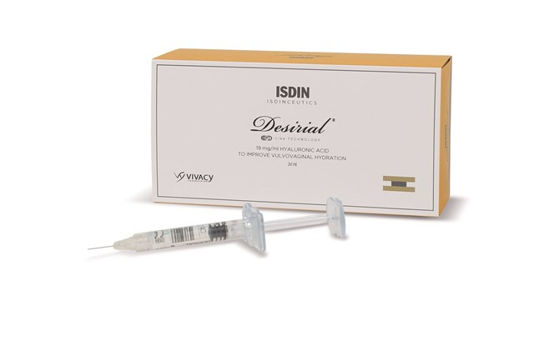

**Desde hace unos años se viene utilizando las inyecciones de ácido hialurónico para tratar diferentes patologias relacionadas con la disminución o falta de colágeno en los tejidos, lo cual conlleva en el caso del aparato genital femenino una serie de síntomas que producen una peor calidad de vida y que por tanto repercuten en su bienestar.**

**La presencia de sequedad vulvovaginal, la irritación vulvar crónica (con escozor o peurito) o el dolor en las relaciones sexuales cada vez son motivos más frecuentes de consulta por nuestras pacientes.**

**Es un hecho que vivimos muchos más años que hace un siglo , con mayor actividad tanto física , como intelectual y , por qué no, sexual que la que esas mismas mujeres hubiesen tenido hace 50 o 100 años.**

**Es por todo esto que se produce una demanda de atención cada vez mayor en nuestras consultas de mujeres en edades superiores a los 50 años, mujeres sanas, vitales, en plena actividad laboral, profesional, intelectual.**

**Acostumbradas a practicar deporte y/o ejercicio físico y con una vida sexual activa.**

**A las que debemos ayudar a tener una buena calidad de vida.**

**La menopausia es un periodfo natural en la vida de una mujer, no es por tanto una enfermedad (como no lo es tampoco la adolescencia o el momento de la primera menstruación). Ahora bien es evidente que al dejar de tener las menstruaciones suceden una serie de cambios en el cuerpo de las mujeres que , con unas recomendaciones adecuadas y con tratamientos médicos adecuados ayudan a ser más llevaderos e incluso a minimizarlos.**

**Los calores, sofocos, tuforadas de calor repentinas, insomnio, cambios en el estado de ánimo (irritabilidad, nerviosismo, cambios de humor, tendencia la depresión), un leve aumento de peso con la aparición de la grasa en la cintura abdominal, una disminución de la libido … pueden en gran medida ser tratados hasta lograr que desaparezcan o se reduzcan a un nivel “aceptable”.**

**Entre estos sintomas unos de los que más demanda se produce en nuestras consultas son los relacionados con la sequedad vaginal y /o vulvar, los escozores, ardores y picores del área vulvar y el dolor en las relaciones sexuales, lo que con lleva una disminución del deseo de tener relaciones con su pareja.**

**Entre las ofertas terapeuticas a nuestro alcance una de ellas es el ácido hialurónico.**

**¿Qué es el ácido hialurónico?**

**El ácido hialurónico es un polisacarido presente de forma natural en nuestras articulaciones, cartilagos y la piel.**

**Gracias a su gran capacidad para atraer y retener moléculas de agua, el ácido hialurónico es un componente clave para el buen**[**funcionamiento de la piel y de muchos de nuestros tejidos**](https://www.isdin.com/es/blog/que-es-la-barrera-cutanea/)**. Su salto a la fama llegó cuando empezó a aplicarse como ingrediente en tratamientos estéticos por sus extraordinarias propiedades antiaging, pero hay más que eso.**

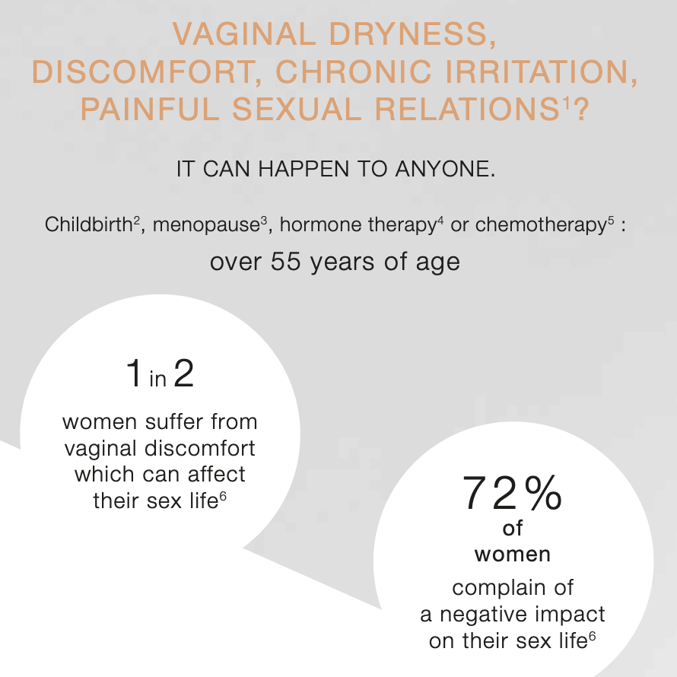

**Ya que además de rehidratar la piel y las mucosas, repara los tejidos y lucha contra los signos visibles del envejecimiento.**

**A medida que envejecemos vamos perdiendo ácido hialurónico, produciendo en nuestros tejidos perdida de hidratación, elasticidad y firmeza y el aparato genital femenino (en concreto la vagina y la vulva no escapan a esta situación).**

**Esto hace que 1 de cada 2 mujeres en el periodo de la menopausia se quejen de un disconfor en su vagina que le afecta a su calidad de vida y a su relación con su pareja. Un 72% de las mujeres consultadas refieren un impacto negativo sobre su vida sexual por estos motivos.**

**¿El ácido hialurónico es solo para “señóras mayores”?**

**NO, el tratamiento con ácido hialurónico puede utilizarse en todas las etapas de la vida de una mujer cuando presente sequedad vulvovaginal, que no sea de causa infecciosa. Por ejemplo:**

**Mujeres que toman anticonceptivos**

**Mujeres en post parto, despues de su cuarentena, con lactancias prolongadas**

**Mujeres en tratamientos con medicamentos para el cáncer de mama , como el Tamoxifeno**

**Mujeres en tratamiento con Isotretinoína para el acné severo**

**Mujeres en tratamiento con algunos antidepresivos**

**Mujeres con hipotiroidismo**

**Mujeres con un liquen escleroso**

**¿Se puede aplicar ácido hialurónico en la vulva o en la vagina?**

**POR SUPUESTO QUE SI, pero siempre debe ser aplicado por un profesional médico.**

**Al igual que en otras especialidades médicas como la traumatología, la neurocirugía, la dermatología o la medicina deportiva el ácido hialurónico debe ser aplicado por un profesional de la medicina. Es un acto médico y no debe dejarse en manos de otros profesionales.**

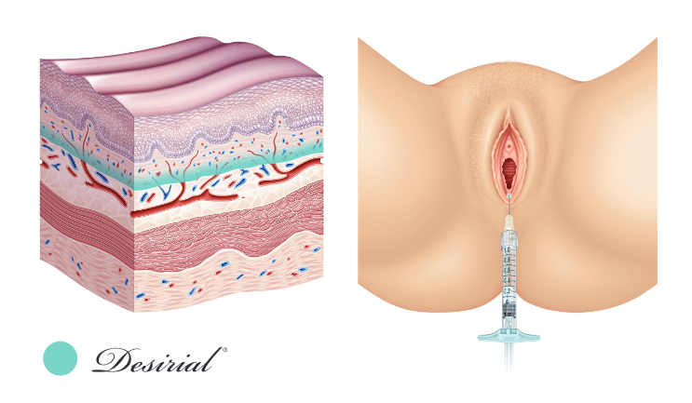

**¿Qué efectos produce el ácido hialurónico en vulva y/o Vagina?**

**Principalmente el ácido hialurónico, debido a sus propiedades farmacocinéticas produce una serie de ventajas sobre la vulva y la vagina:**

***Mejora la lubricación***

***Aumenta la elasticidad de los tejidos***

***Mejora la dispareunia (dolor en las relaciones sexuales) y el ardor***

***Reduce la inflamación***

***Acidifica el pH vaginal***

***Permite restaurar volumen, sobre todo en los labios mayores***

**¿Es dolorosa su aplicación? ¿Cuánto dura cada sesión? ¿cuántas sesiones son?**

**NO ES DOLOROSO, se aplica con un anestésico local y cada sesión suele durar unos 15 a 20 minutos. Y se suelen realizar 2 a 3 sesiones separadas por 1 o 2 meses dependiendo de cada paciente.**

**Últimamente se está asociando, con muy buenos resultados, al Plasma Rico en Plaquetas ( o PRP).**

**¿Cuándo empieza a notar los resultados?**

**A los 15 días más o menos, pero cada paciente es distinta y la respuesta a los tratamientos siempre son personales.**

**¿Puede hacerse una vida normal después del tratamiento?**

**El tratamiento con ácido hialurónico no produce grandes molestias después de su aplicación y se puede realizar la actividad laboral habitual.**

**Se recomienda no tener relaciones sexuales hasta 7 días después de la aplicación.**

**No se debe realizar baños en piscina, bañera o sauna hasta pasados 10 días.**

**¿Existe otra forma de aplicar ácido hialurónico en vagina?**

**Sí, en forma de óvulos y/o geles vaginales principalmente para mejorar la hidratación vaginal y como complemento a otros tratamientos (láser de CO2, PRP o Ácido hialurónico inyectado).**

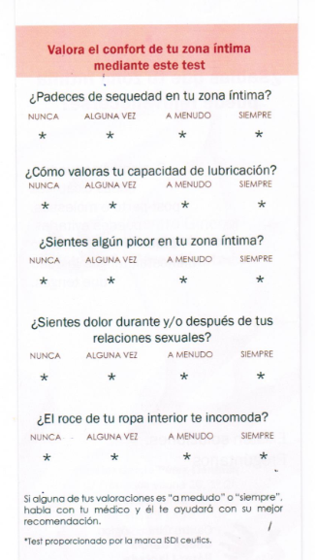

Test para valorar el confort de la zona íntima y la respuesta al tratamiento